Modernes mit Bewährtem kombiniert
Vollkompatibel: Neue Automation Panels im 4:3-Format
Neben Widescreen-Panels bietet B&R in der zweiten Generation seiner Automation Panels nun auch Bildschirme im herkömmlichen 4:3-Format und mit Singletouch-Bedienung an. Für den Kunden bedeutet das eine 100-prozentige Kompatibilität zu bestehenden Systemen – ohne, dass er auf moderne Technologien wie LED-Backlight-Beleuchtung verzichten muss.
Da die Panels Bestandteil der modularen Systemplattform von B&R sind, werden sie durch das entsprechenden Modul zum vollwertigen Panel PC – mit skalierbarer Leistung bis hin zum Intel® Core™ i7. Sollen Industrie-PC und Display voneinander abgesetzt werden, ist das auch kein Problem: Alle Automation Panels können mit dem Smart-Display-Link3-Receiver ausgestattet werden. Damit können die Displays bis zu 100 Meter vom Automation PC abgesetzt werden. SDL3 überträgt alle benötigten Daten über ein gewöhnliches Ethernetkabel. Die schlanken RJ45-Stecker sind hervorragend für enge Durchführungen geeignet und zudem sehr günstig in der Beschaffung.
Bildschirmdiagonalen von 12,1" bis 19"
Bestehende Visualisierungen können mit den Automation Panels im 4:3-Format ohne Softwareanpassung mit der neuesten Bildschirm-technologie dargestellt werden. Die Panels für den Schaltschrankeinbau stehen in den Diagonalen 12,1" und 15,0" mit XGA-Auflösung zur Verfügung, nach oben rundet das 19"-SXGA-Panel die Produktpalette ab.
Neben den brillanten Displays fällt besonders das schlanke Design der Geräte auf. Die Variante mit 12,1"-Display kann sogar als Ersatz für 10,4"-Panels eingesetzt werden, wenn eine höhere Auflösung gewünscht wird. Aufgrund der LED-Backlight-Technologie lassen sich die Displays über einen weiten Bereich dimmen, sodass der Benutzer auch bei schwachem Umgebungslicht nicht geblendet wird.

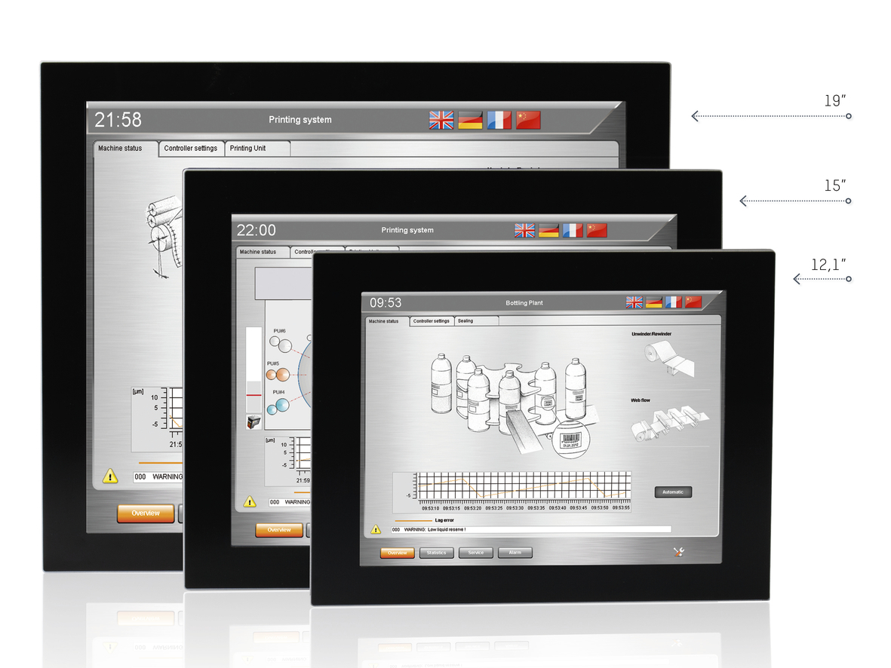
Die B&R Automation Panels im 4:3-Format stehen in drei Größen zur Verfügung.

Über B&R
B&R, eine Division des ABB-Konzerns, ist ein weltweit führendes Unternehmen der industriellen Automatisierung mit Hauptsitz in Österreich. Als Branchenführer kombiniert B&R modernste Technologien mit fortschrittlichem Engineering. B&R bietet Kunden aus den unterschiedlichsten Branchen perfekte Gesamtlösungen in den Bereichen Maschinen- und Fabrikautomatisierung, Antriebs- und Steuerungstechnik, Visualisierung und integrierte Sicherheitstechnik. Lösungen für die Kommunikation im Industrial IoT - allen voran OPC UA, POWERLINK und der offene Standard openSAFETY - runden das Leistungsportfolio von B&R ab. Die Software-Entwicklungsumgebung Automation Studio ist wegweisend für zukunftsorientiertes Engineering. Mit innovativen Lösungen setzt B&R neue Standards in der Automatisierungswelt, hilft Prozesse zu vereinfachen und übertrifft Kundenerwartungen.
Weitere Informationen finden Sie unter www.br-automation.com

